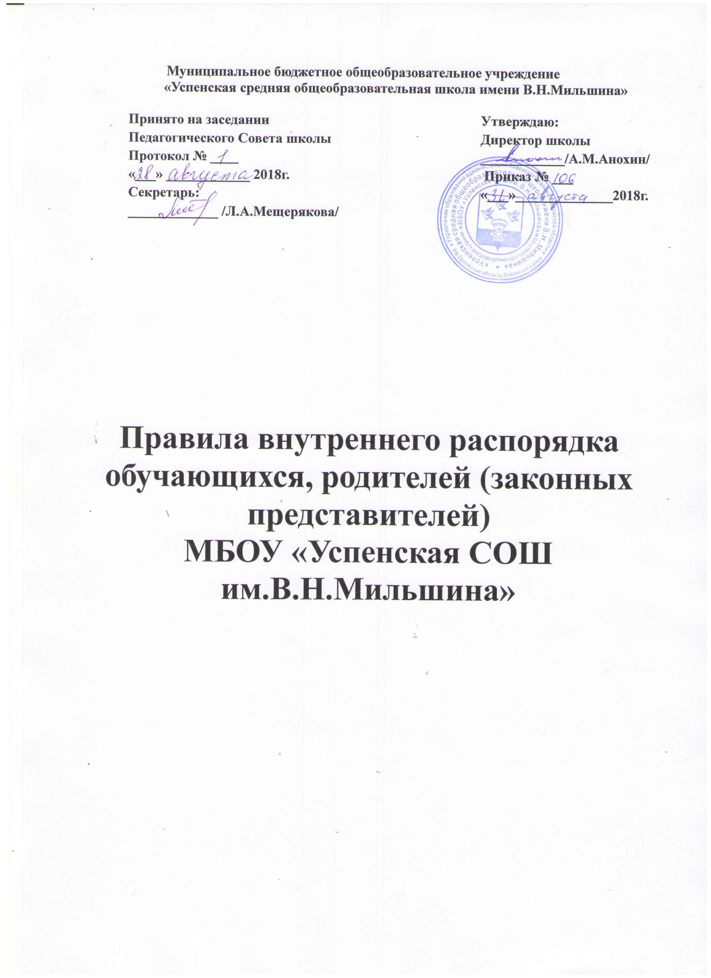

1. Общие положения.
1.1. Настоящие правила внутреннего распорядка для всех участников образовательного процесса (обучающихся, родителей обучающихся) (далее – правила) разработаны в соответствии с Типовым положением об общеобразовательном учреждении, с Уставом МБОУ «Успенская СОШ им.ю В.Н. Мильшина» , п.1 ч. 3 ст.28, ч. 2 ст. 30, ч. 2 ст. 55 Федерального Закона «Об образовании в Российской Федерации от 29.12.2012 №273-ФЗ.
1.2. Данные правила основываются на принципах уважения прав и свобод человека и гражданина и являются обязательными для соблюдения всеми участниками образовательного процесса школы.
1.3. Настоящие правила устанавливают внутренний распорядок, определяют основные нормы и правила поведения в здании, на территории школы, с целью создания нормальной рабочей обстановки, необходимой для организации образовательного процесса, обеспечения успешного освоения обучающимися образовательных программ, воспитания уважения к личности, ее правам, развития культуры поведения и навыков общения.
1.4.Настоящие правила доводятся до сведения всех участников образовательного процесса путем ознакомления с ними на классных ученических и родительских собраниях, а также путем размещения текста правил на сайте школы, на информационном стенде.

2. Регламент работы школы.
2.1. В учебное время школа начинает работу с 8.00 часов.
2.2. Работа объединений дополнительного образования, различные внеурочные занятия, внеклассные мероприятия в школе могут начинаться с 14.00 часов и заканчиваться в 17 часов 30 минут.
2.3. Учебные занятия проходят в здании школы, спортивном зале, на стадионе или баскетбольной площадке.
2.4. Проведение мероприятий и допуск в здание школы в выходные и праздничные дни осуществляется в соответствии с утвержденным директором планом работы школы или по распоряжению директора.
2.5. В здании школы, а также в других помещениях, запрещается мусорить, портить оборудование, пачкать стены, курить, приносить и употреблять токсические и наркотические средства, распивать спиртные напитки, использовать непристойные выражения и демонстрировать неприличные жесты.
2.6. Дисциплина в школе поддерживается на основе уважения человеческого достоинства обучающихся, родителей и педагогических работников.
2.7. В школе устанавливается следующий режим дня: занятия начинаются в 8 часов 15 минут.
Расписание уроков составляется отдельно для обязательных и внеурочных занятий.
Между началом внеурочных занятий и последним уроком обязательных занятий устраивается перерыв продолжительностью не менее 45 минут.
2.8. Продолжительность урока:
– 1-е классы – сентябрь - декабрь составляет 35 минут, январь – май – 40 минут.
– 2-11 классы – 40 минут.
Продолжительность перемен между уроками составляет 10 – 20 мин минут.
2.9. Внеурочные занятия проводятся в соответствии с расписанием занятий.

3. Организация дежурства в школе.
3.1. В школе осуществляется дежурство в соответствии с графиком, утверждённым директором. В дежурстве участвуют обучающиеся 8-11 классов, классные руководители, педагогические работники, заместители директора.
3.2. Дежурство класса осуществляется в течение недели, ежедневно дежурство начинается за 15 минут до начала уроков, заканчивается через 15 минут после окончания последнего урока в смене.
3.3. Дежурство по школе регламентируется локальным актом «Положением о дежурном классе», графиком дежурства.

4. Правила поведения обучающихся.
4.1. Обучающиеся приходят в школу за 10-15 минут до начала занятий, чистые и опрятные. При входе в школу соблюдают правила вежливости, переобуваются в сменную обувь и следуют к месту проведения урока. Обучающиеся, систематически опаздывающие на занятия, могут быть вызваны для объяснения к администрации с родителями.
4.2. Обучающиеся 1-11 классов соблюдают «Требования к одежде обучающихся»
4.3. Обучающиеся приносят необходимые учебные принадлежности, книги, тетради, дневник, являются в школу с подготовленными домашними заданиями по предметам согласно расписанию уроков. Для занятий на уроках физической культурой обучающиеся должны иметь спортивную форму и обувь для зала и улицы (в соответствии с погодными условиями).
4.4. Посещение занятий, указанных в расписании, является обязательным для всех обучающихся. Обучающиеся имеют право на посещение занятий неаудиторной занятости согласно графику проведения с целью ликвидации пробелов в изучении предметов и для детей с повышенной мотивацией к обучению.
4.5. В случае пропуска учебных занятий обучающиеся должны предъявить классному руководителю справку от врача или записку от родителей (лиц, их заменяющих) о причине отсутствия на занятиях. Пропускать занятия без уважительных причин запрещается.
Обучающиеся, постоянно занимающиеся в спортивных, музыкальных, художественных и других коллективах вне школы, могут быть освобождены от занятий на время участия в сборах, соревнованиях, конкурсах, выступлениях при наличии соответствующего документа и академической успеваемости по всем предметам на основании приказа директора школы или управления образования.
4.6. Ликвидация отставания по учебным программам, возникшего в результате непосещения занятий по болезни или уважительной причине, проводится на занятиях внеаудиторной занятости.
4.7. Обучающимся запрещается приносить в школу и на ее территорию с любой целью и использовать любым способом оружие, взрывчатые, взрыво- или огнеопасные предметы и вещества; спиртные напитки, наркотики, другие одурманивающие вещества и яды, газовые баллончики.
4.8. Нельзя без разрешения педагогов уходить из образовательного учреждения и с его территории в урочное время. Если обучающемуся необходимо уйти домой раньше окончания обязательных занятий по причине недомогания или семейным обстоятельствам, ему необходимо разрешение классного руководителя, лица, замещающего его, или членов администрации.
4.9. Обучающиеся школы проявляет уважение к старшим, заботятся о младших. Обучающиеся и педагоги обращаются друг к другу уважительно.
4.10. Во время проведения урока нельзя шуметь, отвлекаться самому и отвлекать других посторонними разговорами, играми и другими, не относящимися к уроку, делами.
4.11. Урочное время должно использоваться обучающимися только для учебных целей.
4.12. По первому требованию учителя (классного руководителя) обучающиеся должны предъявлять дневник. Любые записи в дневниках обучающимися должны выполняться аккуратно. После каждой учебной недели родители обучающихся ставят свою подпись в дневнике.
4.13. Если во время занятий обучающимся необходимо выйти из класса, то они должны поднять руку и попросить разрешения педагога. Если обучающийся хочет задать вопрос учителю или ответить на вопрос учителя, то поднимает руку.
4.14. Звонок (сигнал) об окончании урока дается для учителя. Только когда учитель объявит об окончании занятия, обучающиеся вправе покинуть класс. При выходе учителя или другого взрослого из класса обучающиеся встают.
4.15. Обучающимся не разрешается во время уроков и внеклассных мероприятий пользоваться мобильными телефонами и другими устройствами, не относящимися к учебному процессу. Следует отключить и убрать все технические устройства (плееры, наушники, игровые приставки и пр.), перевести мобильный телефон в тихий режим и убрать его со стола.

5. Поведение до начала, в перерывах и после окончания занятий.
5.1. До начала урока обучающиеся должны:
– прибыть к кабинету до звонка;
– после звонка с разрешения учителя войти в класс и подготовиться к уроку.
5.2. Во время перерывов (перемен) обучающиеся обязаны:
– навести чистоту и порядок на своем рабочем месте;
– при движении по коридорам, лестницам, проходам придерживаться правой стороны;
– подчиняться требованиям работников школы, дежурным обучающимся;
– помочь подготовить класс по просьбе учителя к следующему уроку;
– в случае опоздания на урок постучаться в дверь кабинета, зайти, поздороваться с учителем, извиниться за опоздание и попросить разрешения сесть на место.
5.3. Во время перерывов (перемен) обучающимся запрещается:
– бегать по лестницам, вблизи оконных проемов и в других местах, не приспособленных для игр;
– толкать друг друга, бросаться предметами и применять физическую силу для решения любого рода проблем;
– шуметь, мешать отдыхать другим;
– курить в здании и на территории школы.
5.4. После окончания занятий обучающимся необходимо аккуратно одеться и покинуть здание, соблюдая правила вежливости.
5.5. Дежурный по классу:
– находится в классе во время перемены;
– обеспечивает порядок в классе, проветривает помещение;
– помогает учителю подготовить класс к следующему уроку;
– следит и поддерживает соответствующие санитарные условия.
5.6. Посещение обучающимися столовой осуществляется в установленное время, под контролем дежурного учителя и классных руководителей
5.7. Обучающиеся, находясь в столовой:
– подчиняются требованиям дежурных педагогов и работников столовой;
– соблюдают очередь при получении пищи;
– проявляют внимание и осторожность при получении и употреблении горячих и жидких блюд;
– употребляют еду и напитки, приобретенные в столовой и принесенные с собой, только в столовой;
– убирают за собой столовые принадлежности и посуду после принятия пищи.

6. Правила поведения на территории школы.
6.1. Въезд на территорию школы и парковка машин запрещена.
6.2. На территории школы обучающиеся должны вести себя спокойно, не ходить по газонам, не сорить.
6.3. Все участники образовательного процесса должны бережно относиться к имуществу школы, оберегать зеленые насаждения (деревья, кустарники, цветы и др.).
6.4. Курение и распитие спиртных напитков на территории школы запрещено.

7. Права и обязанности участников образовательного процесса.
7.1. Права и обязанности участников образовательного процесса регламентируются Уставом Учреждения.
8. Поощрения и взыскания обучающихся.
8.1. Обучающиеся поощряются и несут ответственность согласно «Положению о поощрениях и взысканиях обучающихся».
8.2. За нарушения правил внутреннего распорядка обучающимися администрация школы, классный руководитель:
- вносят соответствующую запись в дневник обучающихся;
- уведомляют родителей о проступке телефонным звонком;
- вызывают обучающегося с родителями (законными представителями) на заседание Педагогического совета, Совета по профилактике.

9. Права и обязанности родителей (законных представителей) обучающихся.
9.1. Родители (законные представители) обучающихся имеют право на:
- ознакомление с ходом и содержанием образовательного процесса, а также с оценками своих детей;
- своевременную информацию о родительских собраниях и встречах родительской общественности с представителями администрации школы
- дополнительные встречи с учителем и администрацией школы, если родитель (законный представитель) считает, что на то есть основания (в сроки, согласованные с учителем).
9.2. Родители (законные представители) обязаны:
- обеспечивать своевременное прибытие ребенка в школу, не допускать необоснованных опозданий и прогулов;
- следить за здоровьем и внешним видом ребенка,
- обеспечивать ребенка всем необходимым для посещения школы (канцелярские принадлежности, школьная и спортивная форма, дополнительные учебные пособия);
- соблюдать охранно-пропускной режим школы,
- поддерживать контакт с классным руководителем своего ребенка;

10. Заключительные положения.
10.1. Настоящие Правила распространяются на все мероприятия, проводимые школой.
10.2. За нарушение настоящих Правил и Устава школы обучающиеся привлекаются к ответственности в соответствии с Уставом школы.

11. Срок действия:
Не ограничен, при изменении нормативно-правовой базы, регулирующей действие данного положения, вносятся изменения в установленном законом порядке.

